太原煤气化龙泉能源发展有限公司铁路沿线边坡维修处治工程监理交底

1、工程质量控制：
本工程施工全过程中，施工单位必须严格遵守国家、部、省现行工程建设标准规范及标准强制性条文等中有关地基基础、砌体结构、钢结构等工程质量全部条文。
（1）图纸会审、设计交底、设计变更程序
①各单项工程开工前，在监理与施工单位看图纸的基础上，由建设单位组织图纸会审及设计交底会议。会议后由施工单位整理出会议纪要，经设计核对无误后，经设计、建设、监理、施工等各方会签盖章生效。
②施工中，施工单位发现图纸有错、漏、碰、缺等问题，或由某种原因要求变更的，均填写工程变更单报监理工程师审查，监理工程师审查同意后，由建设单位转交设计单位编制书面设计变更文件，方可付诸实施。
③由甲方提出的工程变更，填写建设单位用表提前交监理工程师审查同意后，由建设单位转交设计单位编制书面设计变更文件。
④设计单位的设计变更文件应先通知监理，由监理发给施工单位。
（2）工程开工报告审批程序
各施工单位（包括分包）开工前必须做好各项施工准备工作，然后填报《工程开工报审表》并附上施工组织设计、进场材料和施工机械等质保资料、定位测量放线资料、专项施工方案，以及项目部现场施工管理人员情况一览表及有关职称岗位证书、特种施工人员上岗证等资料，经监理工程师审核，总监理工程师审批后报建设单位，同意后下达开工令。
开工具体条件：
①已核发施工许可证；
②施工组织设计已获总监理工程师批准；
③测量控制点、线已查验合格；
④施工单位项目经理部现场管理人员已到位，机具、施工人员已进场，主要材料已落实；
⑤施工现场道路、水、电、通讯已满足开工要求。
（3）施工组织设计（方案）报审程序
施工单位在开工前向项目监理部报送施工组织设计及施工方案的同时，填写《施工组织设计（方案）报审表》。施工方案包括施工方案、重点部位及关键工序的专项施工方案以及总监理工程师要求报送的施工方案。
施工组织设计（方案）的要求如下：
①要有施工单位编制人、审核人及公司技术负责人签字（不能打印），并加盖单位公章；
②要符合施工合同的要求；
③施工总平面图要合理，并符合现场实际情况；
④施工部署合理，施工方法可行，质量保证措施可行并有针对性；
⑤工期安排能够满足施工合同要求；进度计划要能保证施工的连续性；施工所需人力、材料、设备与进度计划协调。
⑥施工单位项目部质量管理体系、技术管理体系、质量保证体系、安全保证体系要健全；
⑦安全、环保、消防和文明施工措施要符合有关规定；
⑧季节施工、专项施工方案要可行、合理和先进。
施工单位在工程的重点部位，特殊工程施工和工程主要分部，在施工前均向监理工程师投交详细的书面施工方案。
根据旁站监理方案，须进行旁站监理的部位，施工单位在施工前（提前24小时）应通知监理部，监理将安排人员进行旁站。
（4）进场材料、构配件、施工机械报验程序
①工程上所使用原材料、构配件（无论甲供、乙供）进入现场，施工单位在自检合格后（需要复试的材料，须经监理见证取样后方可送样复试），由施工单位项目经理签章，填写《材料（构配件）、设备进场使用报验单》，随本表应同时报送材料、构配件、设备数量清单、厂家质量证明文件（产品出厂合格证、材质化验单、厂家质量检验报告、厂家质量保证书、自检结果文件包括要复检复试的合格报告等）。监理工程师应对进入施工现场的工程材料、构配件进行检验（包括抽检、平行检验、见证取样送验等）。检验合格后，监理工程师在该表上签认；检验不合格时，在该表上签批不同意验收，工程材料、构配件应清退出场。对进场钢材、水泥未经监理审批同意，一律不得使用到工程上去。
②对预拌（商品）砼，做好预拌砼站、施工方、监理三方现场交货验收和在浇筑地点见证取样制作砼试块等工作。预拌砼站必须提供供应砼配合比、主要原材料质量证明书、检验报告及预拌砼出厂合格证等。并在现场经监理见证取样，工地设养护室。
③砼、砂浆试块的留置数量严格按规范规定执行。
④施工机械、设备报验：凡在工程中使用的机械设备、计量装置等在使用前，施工单位自检技术性能合格，并附上上级主管部门或有资质的检验单位出具的合格资料，然后填写报审表，申请报验，监理工程师组织有关人员验收合格签认后，方可在工程中使用。
（5）工序质量（隐蔽工程）检查、验收程序
①施工单位在工序质量自检的基础上填写《工序质量报验单》，向监理部申报工程质量检查验收（包括隐蔽工程）。施工单位必须完成自检并附有相应分项（检验批）的工程质量验收记录；分部工程质量验收报验收记录时应附有相关质量验收控制的资料及安全和功能检验报告及观感质量检查记录等。
②施工单位工程质量检查验收必须提前24小时通知监理工程部，监理工程师在检查验收后，验收记录的签认在24小时内回复。
③工程质量资料按山西省统表执行。收集和填写各分项工程检验批（隐蔽工程）质量验收记录、试验报告、检测（检验）资料、工程质量控制等资料。建设工程质量管理资料的收集、整理应与工程施工同步进行，施工单位（包括分包）应有相应的资料管理人员。
④凡需进行分部工程质量检查验收的，施工单位须提前3天报验有关验收资料，监理汇同业主、施工单位进行检查验收按施工合同及时回复。
⑤按工程质量验收规范规定要进行隐蔽验收的分项工程，必须附隐蔽验收记录。
⑥未经监理验收合格的工序，不得予以施工，施工单位不得进行下道工序施工。
（6）技术交底申报程序
技术交底是施工单位极为重要的一项技术管理工作，其目的是使参与施工技术人员与工人熟悉和了解承担的工程项目的特点、设计意图、技术要求、施工工艺及应注意的问题。通过技术交底使工程施工操作每一个工人了解自己所要完成的工程的具体工作内容、操作方法、施工工艺、质量要求和安全注意事项等，做到施工操作人员任务明确，心中有数。通过技术交底达到科学有序地施工，以减少各种质量通病，提高工程质量的目的。施工单位在提交分项工程施工方案时，同时提交“技术交底书”，亦作为监理巡视、检查、旁站主要内容之一。
（7）质量缺陷及事故处理程序
当发现工程出现质量缺陷或事故后，监理工程师将以“监理通知”形式通知施工单位，并要求停止有质量缺陷部位和其有关部位及下道工序的施工，同时及时上报项目总监。施工单位应尽快进行调查，分析原因，提出技术处理方案，并经监理（建设）单位认可后进行处理。对经处理的部位，应重新检查验收。当发生重大事故时，监理工程师将及时通知业主，并在24小时内由总监会同业主、施工、设计、专家组多方调查研究，提出事故报告和处理意见（必要时应由设计单位出图）。施工单位进行质量事故处理，监理工程师要监督执行。事故处理完毕后，监理工程师组织有关人员对处理的结果严格检查、鉴定和验收，并写出“质量事故处理的报告”。事故处理完毕后，施工单位复工，要填写《工程复工报审表》报监理工程师审批复工。
（8）工程初验及竣工预验收程序
单项工程完工后，施工单位自行初验，在初验合格的基础上填写“竣工初验报验单”报监理部，同时附上全部竣工验收资料：完整的设计图纸（包括变更一份、竣工图一份）、施工过程中各种原始凭证、签证及施工原始记录一份。由总监组织设计单位、施工单位、建设单位有关人员进行预验收，预验收中查出问题由监理部下达整改通知单，整改完成后组织复查，复查合格后施工单位填写“竣工验收申请单”。施工单位做好质量评估报告，并附上所有资料及分部、分项单位工程质量自评表，报监理部签字同意后报业主进行竣工验收。
（9）工程竣工验收所需条件及程序
建设单位在收到施工单位提交的工程竣工报告，并具备以下条件后，方可组织勘察、设计、施工、监理等单位有关人员进行竣工验收：
①完成了工程设计和合同约定的各项内容。
②施工单位对竣工工程质量进行了检查，确认工程质量符合有关法律、法规和工程建设强制性标准，符合设计文件及合同要求，并提出工程竣工报告。该报告应经总监理工程师、项目经理和施工单位有关负责人审核签字。
③有完整的技术档案和管理资料。
④建设单位已按合同约定支付工程款。
⑤对于委托监理的工程项目，具有完整的监理资料，监理单位提出工程质量评估报告，该报告应经总监理工程师和监理单位有关负责人审核签字。
⑥有建设单位与施工单位签署的工程质量保修书。
未组织竣工验收或验收不合格，工程不得投入使用。
2、工程投资控制
（1）施工单位工程进度款的支付申请
应填写《工程款支付申请表》报监理工程师，凡工程质量专项验收和验收不合格的不予计算工程款，不予签发工程进度款支付申请。工程计量原始凭证由监理工程师审核，总监理工程师在审核进度款支付申请签署工程款支付证书。
支付申请应附的资料：①验工月报；②变更签证或设计变更书。
（2）工程计量
施工单位工序完工后应向监理工程师提交《工程计量报审表》，监理工程师在接到“报审表”后，在三天内按施工图纸核实已完工程量，施工单位必须为监理工程师进行计量提供便利条件，并派人参加予以确认。
（3）工程变更价款的处理
工程变更的价款，是在双方协商的时间内，由施工单位提出变更价款，报监理工程师审核后，再报总监批准，并经业主认定后执行，再调整合同价款，否则应通过工程造价管理部门裁定。
3、工程进度控制
（1）施工单位在编制施工组织设计时必须编制单项工程施工进度计划，开工前填写《工程进度计划报审表》，同时附上进度计划表报工程监理部审批。
（2）施工单位按月、旬（周）编制的阶段性进度计划实施前，必须报监理工程师批准，施工单位应在工地例会开会前报审月、旬（周）计划，并在例会上分析上期计划完成情况，本期计划及各分项检验批工程量，本期计划完成采取的保证措施（技术、经济、组织措施）等，监理工程师在24小时内回复。
（3）施工单位在工程施工中进度延误或失控，要及进采取赶工措施，编制赶工计划报监理工程师或甲方（代建单位）审查。监理及时协调各方关系，督促施工单位在保证质量的前提下，保证措施落实，使工程进度达到预期计划目标。
4、工程建设合同管理
（1）监理工程师应协助建设单位从事承包合同管理，并协调合同双方或多方产生的合同纠纷或争议。
（2）索赔处理程序：因不可抗力因素或其他非施工单位自身原因使施工单位蒙受损失，可以向建设单位提出索赔申请。先由施工单位向监理部填报《工程费用索赔报审表》。在表中详细说明索赔事件的经过，索赔理由，索赔金额的计算等，并附有必要的说明材料，经过施工单位项目经理签字。总监理工程师应组织监理工程师对表中所述情况及提出的要求进行审查与评估，并与建设单位协商，施工方、监理方、建设方意见一致后由监理工程师在施工合同规的期限内签署意见批复。
（3）延长工期报验程序：索赔申请报告中要求延长工期时，监理工程师在审核中应注意几点：
①划清施工进度拖延的责任，因施工单位责任原因的施工进度滞后，属于不可原谅的延期;只有施工单位不应承担任何责任的延误才是可原谅的延期。有时工期延误的原因中可能包括双方的责任，此时监理工程师应进行详细分析，分清责任比例，只有可原谅的延期部分才能批准延长工期。
②被延误的工作应是处于施工进度计划关键线路，只有位于关键线路上工作内容的滞后，才会影响到竣工日期。监理工程师既要看被延误的工作是否在批准进度计划的关键线路上，又要详细分析这一延误的后续工作的可能影响。也应在充分考虑该工作的自由时间后给予相应日期的延长，并要求施工单位修改施工进度计划。
③无权要求施工单位缩短合同规定的施工工期。
④延长工期应填报《延长工期报审表》。
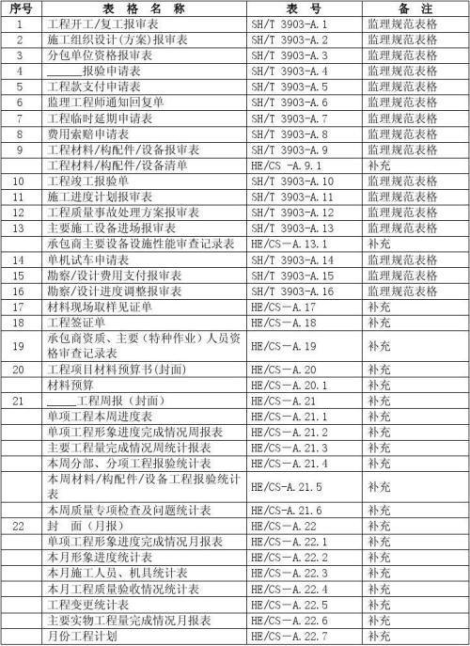
5、安全文明施工
施工单位必须按照经监理审查同意的工程施工组织设计布置施工场地与机械设备，并按有关部门要求组织安全文明施工，监理负责督促检查。
（1）施工单位应严格遵守《建设工程安全生产管理条例》和《工程建设标准强制性条文》中有关施工安全要求的全部条文。施工前应逐级进行安全教育及交底，落实所有安全技术措施和人身防护用品，未经落实时不得进行施工。
（2）施工单位开工前应提出安全技术措施的《文明施工组织设计》报工程监理部批准，并组织实施，监理工程师跟踪检查。
（3）高处作业的安全技术措施及其所需料具，必须列入工程的施工组织设计。
（4）如遇下列情况，监理部将下达“暂时停工指令”：
①施工中出现安全异常，经提出后，施工单位未采取改进措施不符合要求；
②对已发生的工程事故未进行有效处理而继续作业时；
③安全措施未经自检，擅自使用时；
④擅自变更设计图纸进行施工时；
⑤使用没有合格证明的材料或擅自替换、变更工程材料时；
⑥未经安全资质审查的施工人员进入施工现场时。

6、工程资料管理
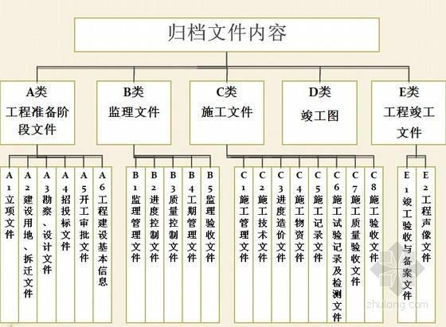
（1）分部分项、单位工程完工后报验的资料必须是施工单位自检后的真实资料。资料填写要求做到真实、完整、准确、字迹清晰。
（2）施工组织设计和方案必须打印，项目部管理人员、特殊工种、材料、设备机械进厂情况有相应表式的用该表，没有规定表式的列表打印。
（3）所有表式有关人员签字必须由其本人签字。
（4）所有资料及时报验，如不及时报验，监理将拒绝下道工序的验收。
（5）工程施工资料采用C类表格。
（6）监理工程师通知单
施工单位接到项目监理机构的“监理工程师通知单”，并已完成了监理工程师通知单上的工作后，报请监理部进行核查。表中应对监理工程师通知单中所提问题产生的原因、整改经过和今后预防同类问题准备采取的措施进行详细的说明，且要求施工单位对每一份监理工程师通知都要予以答复。监理工程师对所述完成的工作进行核查，签署意见，批复给施工单位。如无故不回复监理通知单，现场不整改，按照拒绝监理执行，总监理工程师，有权按照监理规范的要求，给予施工单位停工处理。
在施工过程，监理工程师定期主持召开工地例会，参加人员：业主单位、设计单位、施工单位项目经理和技术负责人。
会议内容：
（1）施工单位汇报上次会议布置事项及落实情况；
（2）施工单位汇报工程进度情况，滞后的原因及补救措施；
（3）施工单位汇报工程质量、安全、卫生等情况；
（4）施工单位提出需要协调解决的问题；
（5）监理工程师协调有关问题；提出要整改的问题。
（6）业主项目负责人指示。
会议纪要由监理工程师根据会议记录整理，与会各方代表会签，发至合同有关各方，并有签收手续。

总监理工程师：

